**Семинар-практикум**

**для педагогов учреждений дошкольного образования**

**«Рецепт успешного взаимодействия с родителями»**

**Цель:** повысить уровень профессионального мастерства педагогов учреждения дошкольного образования в вопросах взаимодействия с семьями воспитанников; расширение круга теоретических знаний и практических умений и навыков педагогов по предупреждению и управлению конфликтами, возникающими в процессе педагогического взаимодействия с родителями воспитанников.

**Задачи:**

* выявить проблему в организации совместной работы молодого педагога с родителями воспитанников.
* определить стратегии взаимодействия родителей и воспитателей.
* помочь педагогам в овладении навыков конструктивных способов поведения в конфликтах;
* помочь педагогам в овладении понятием «профессиональная компетентность педагога в сфере общения с родителями воспитанников».

Добрый день, уважаемые коллеги! Сегодня мы с вами обсудим очень важную тему - общение педагогов с родителями воспитанников.

Работа с родителями – одно из самых сложных, но интересных направлений в нашей педагогической деятельности. Однако иногда нам, педагогам, и родителям наших воспитанников не всегда хватает взаимопонимания, такта, терпения, даже времени, чтобы услышать и понять друг друга. Не секрет, что многие родители интересуются только питанием или чистотой одеждой. Многие считают, что детский сад – место, где только присматривают за детьми, пока родители на работе. И мы, педагоги, часто испытываем трудности в общении с родителями по этим причинам. Как же заинтересовать родителей в совместной работе и сделать их участниками воспитательного процесса? Сегодня мы это выясним на нашем семинаре.

Еще мы с вами будет изготавливать очень вкусное блюдо по универсальному рецепту. Это блюдо поможет нам наладить доброжелательные, положительные отношения с родителями.

Но сначала я предлагаю вам взять из коробочки по сердечку.

*(по кругу передают коробочку с сердечками разных цветов (красный, желтый, зеленый, синий).*

После того, как все участники взяли сердечки, педагог просит обратить внимание на цвет, каждое из сердечек имеет определенное значение:

•Зеленый - ожидаю успех на сегодняшнем семинаре.

•красный – желаю общаться

•Желтый – проявлю активность.

•Синий – буду настойчива.

**Притча «О конфликте»**

Один человек всю жизнь искал безоблачное, счастливое, идеальное устройство жизни. Он сносил немало башмаков, обойдя много стран. Наконец, в одном городе на площади он увидел толпу. Все стремились пробиться к стоявшей в середине коробочке и заглянуть в одно из ее окошек.

Когда это удалось страннику, то он был потрясен тем, что увидел. Это было то, к чему он стремился всю жизнь.

Вечером, счастливый, он расположился на отдых под крепостной стеной. Рядом пристроился такой же, как он, бродяга. Они разговорились. Оказывается бродяга тоже заглянул в коробочку и стал с восторгом описывать то, что он увидел в одном из окошек коробочки. Но оказалось, он видел совсем другое.

- Как так? - удивился странник

А бродяга ответил: «Ты просто смотрел с другой стороны»

- Коллеги, как вы думаете, какая мораль этой притчи?*(Ответы молодых специалистов.*

**Мораль притчи такова** - все мы разные: у каждого из нас свои взгляды, привычки, мечты. А это значит, что наши интересы и интересы окружающих людей могут не совпадать. Иногда это становится причиной возникновения конфликтов (барьеров в общении).

Сегодня мы с Вами затронем вопрос конфликтов и конфликтных ситуаций. Попробуем разобраться, как избежать конфликта, а если уж не удается его избежать, то, как выйти из конфликтной ситуации с наименьшими потерями для обеих конфликтующих сторон.

**Задание 1**

Существует обыденное представление, что конфликт - это всегда негативное явление, вызывающее угрозы, враждебность, обиды, непонимание, то есть это нечто такое, чего по возможности следует избегать.

Однако в настоящее время ученые все чаще склоняются к той точке зрения, что некоторые конфликты не только возможны, но и желательны. Главное: уметь грамотно управлять конфликтом.

Участники делятся на 2 команды. Первой команде под названием «Плюс» даётся задание назвать, как можно больше позитивных последствий конфликта;

второй команде «Минус» – описать негативные последствия конфликта.

*Команды прописывают свои версии на магнитно-маркерной доске. Обсуждение.*

Положительные стороны конфликта *(получение социального опыта, нормализация морального состояния, получение новой информации, разрядка напряжённости, помогает прояснить отношения, стимулирует позитивные изменения, позволяет увидеть скрытые отношения, дает возможность выплеснуть отрицательные эмоции, снять напряжение, это толчок к пересмотру, развитию своих взглядов на привычное.*

Отрицательные стороны конфликта *(настроение враждебности, нарушение деловых и личных отношений между людьми, формализация общения, умышленное и целенаправленное деструктивное поведение, эмоциональные затраты, ухудшение здоровья, снижение работоспособности, временные потери. На одну минуту конфликта приходится 12 минут послеконфликтных переживаний)*

**Давайте подведем итоги:**

Негативных последствий конфликта - это и большие эмоциональные затраты, и ухудшение здоровья, и снижение работоспособности. Однако конфликт может выполнять и позитивные функции: он способствует получению новой информации, разрядке напряженности, помогает прояснить отношения.

Самое главное, уметь правильно разрешать их. Поэтому первый ингредиент нашего блюда - БЕЗКОНФЛИКТНОСТЬ. *(Один педагог подходит к сердцу, раскрывает конверт и приклеивает ингредиент).*

**Задание 2. Упражнение «Идеальный педагог, идеальный родитель».**

Участники тех же команд изображают: 1-я – родители, 2-я - педагоги. В течение 4-5 минут одна группа (родители) формирует и записывает на листочке качества идеального, с их точки зрения, педагога, а другая (педагоги) идеального родителя. Затем каждая группа предлагает свой вариант с пояснениями.

ИЛИ Одна команда прописывает черты отрицательного родителя и черты идеального воспитателя. Другая команда наоборот. Зачитываем и обсуждаем.

Обсуждение: - Часто ли ожидания родителей совпадают с ожиданиями педагогов? Часто ли ожидания педагогов совпадают с ожиданиями родителей?

Вывод по второму заданию и новый ингредиент – ПРИНЯТИЕ ДРУГОГО.

**Задание 3: Обсуждение конфликтных ситуаций**

В педагогической практике существует мнение, что наиболее эффективными способами выхода из конфликтной ситуации являются компромисс и сотрудничество.

Давайте вместе с Вами рассмотрим некоторые типичные конфликтные ситуации, которые часто возникают в педагогической практике. И попробуем совместно поискать наиболее адекватные выходы из них. (Можно предложить им самим озвучить проблемные ситуации, которые возникали в их практике)

**Разбор конфликтных ситуаций**

**Например**

**Ситуация 1**

Воспитатель обратился к маме одного из воспитанников с рассказом о том, что нового дети узнали на занятиях, и предложил закрепить изученный материал дома. В ответ мама резко ответила, что ей не­когда заниматься с ребенком дома, что это обязанность воспитателя - он «получает за это деньги».

Сейчас я хочу познакомить вас с эффективными формами взаимодействия с родителями.

Обсуждение: третий ингредиент – КОМПРОМИСС.

А теперь, коллеги, мы обсудим эффективные формы работы с родителями.

1. УГОЛОК ДЛЯ РОДИТЕЛЕЙ
2. ДЕРЕВО МУДРОСТИ (мини советы для родителей, по временам года, правила нашей группы – осень, хотели, но не успели… - весна, «А давайте сделаем….» - зима, «Наши экскурсии» - лето, «Благодарим»).
3. Родительская газета.
4. Почтовый ящик и др.

**Заключительная часть**

*На сердечках, которые были выбраны в начале семинара, предлагается написать то положительное качество, которое поможет педагогам взаимодействовать с родителями. Это будет начинка для нашего блюда. Далее сердечки приклеиваются на ватман, на котором изображено большое сердце.*

Каждый человек, работающий с детьми, имеет огромное сердце. Это сердце и есть рецепт успешного взаимодействия с родителями. Главными ингредиентами которого являются доброта и любовь. Еще там есть терпение и желание помочь. Заправлено наше сердце улыбкой, хорошим настроением, умными мыслями, благодарностью. Это и есть рецепт успешного взаимодействия педагога с родителями.

Маша не хочет идти в детский сад, потому что Вы с ней разговариваете на повышенных тонах и постоянно кричите на других детей. Как только узнает, что сегодня Кира Михайловна, сразу в слезы.

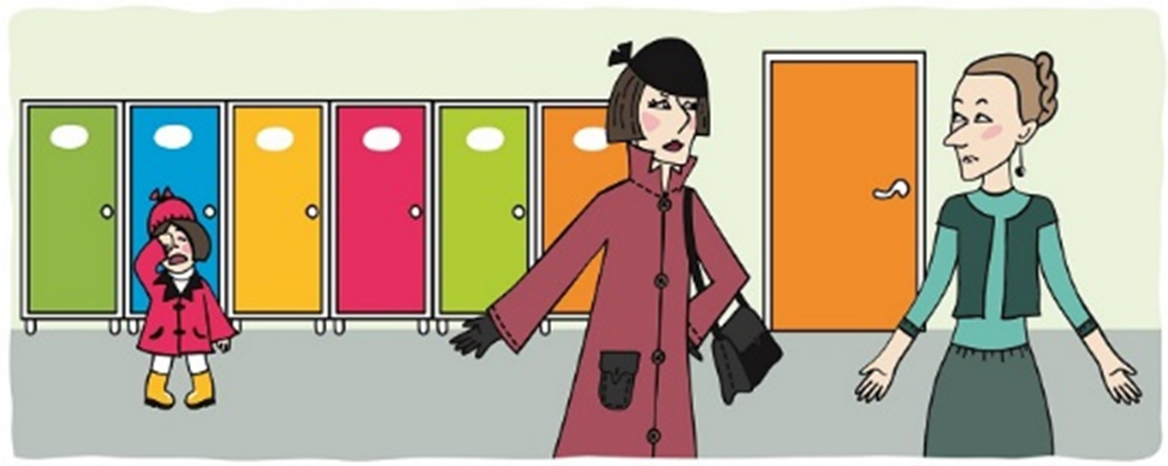

Мы сегодня с костей утром с машинкой приходили, Вы не знаете, где она? Столько игрушек уже пропало. Что Вы с ними только делаете?

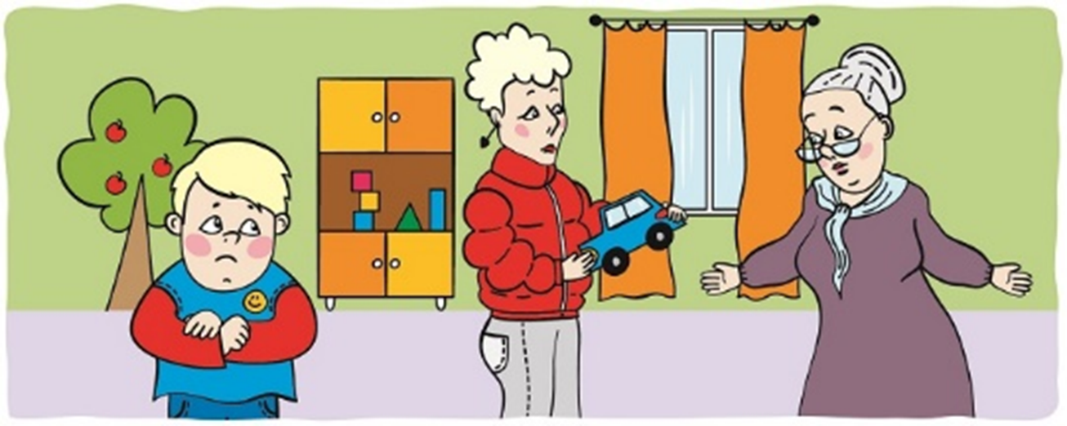

Мне Маша пожаловалась вчера, что ее заставляли спать. Неужели нельзя было посидеть с ней, почитать книжку. Дома мы всегда так делаем и она засыпает

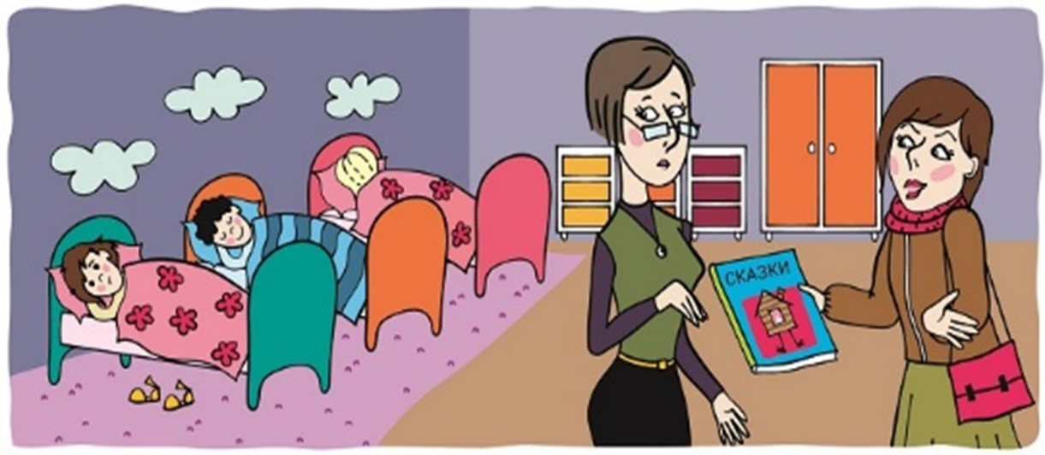

Почему вы совсем не уделяете Софии внимание? Она стесняется подойти к Вам сама, говорит, что Вы не замечаете ее и все время заняты какими то делами

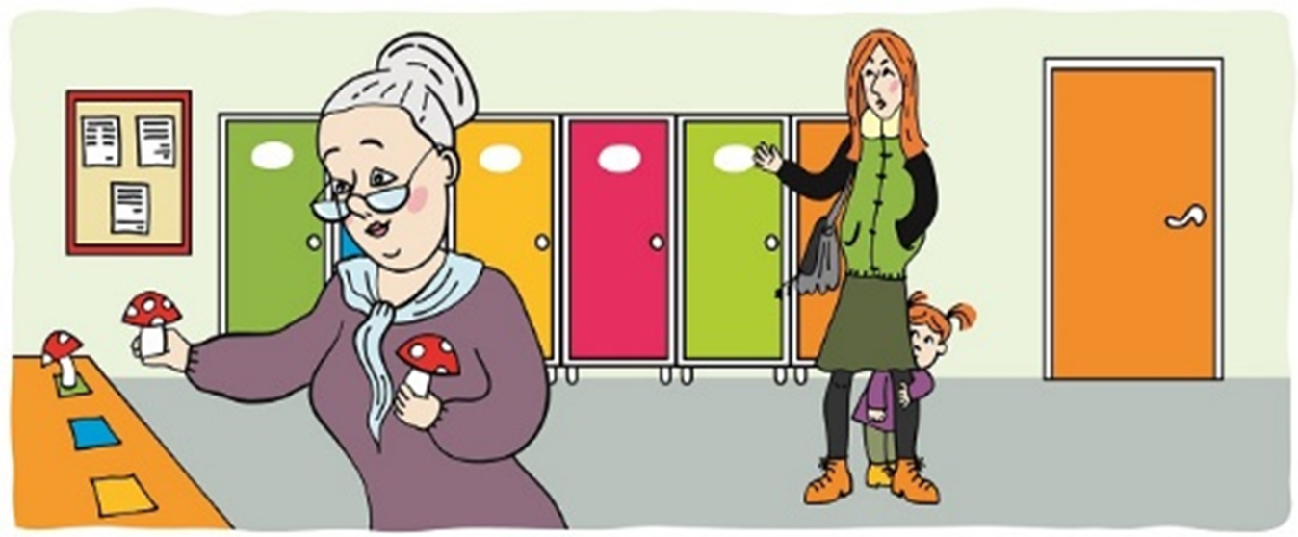

Что же Ирина Петровна вчера Саше даже свитер не надели на прогулку? Все же в шкафчике лежит. Неужели трудно?

